NOM : Date :
Prénom :
Classe :

Etude du Milieu

Évaluation n°1 - Théorie p.12 et 18

- A côté de chaque document, indique le type auquel il appartient.

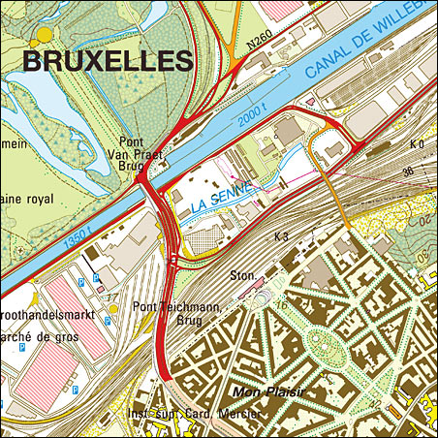
Carte topographique - 1/10 000 - www.ngi.be

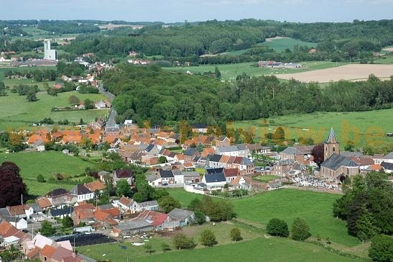
Vue aérienne de Arc-Ainières (Wallonie) - Simon Schmitt - globalview.be

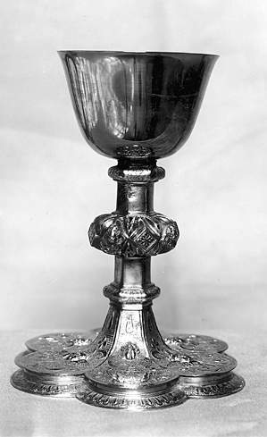
Un précieux calice du début du XVIIe siècle, volé en 1983.
www.kikirpa.be

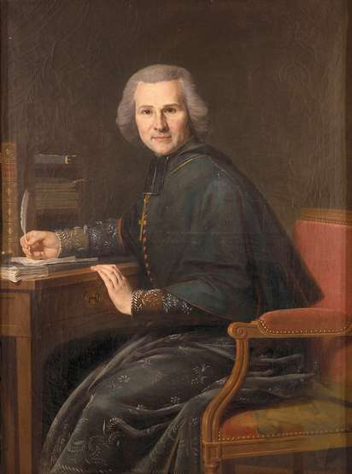
Pierre-Joseph-Célestin FRANCOIS, portrait de l’abbé Grégoire (1750-1831) - 1800
www.histoire-image.com
- Définis le mot plan.

- Définis le mot carte.

NOM : Date :
Prénom :
Classe :

Etude du Milieu

Évaluation n°2 - Théorie p.12-18-19-20-26 et exercices sur les échelles

1. Observe les documents ci-dessous. De quels types de documents s’agit-il ?

Description des Francs.

Du sommet de la tête descend sur leur front une chevelure blonde ; leur nuque, qui reste à découvert, est brillante par l’absence de cheveux ; leurs yeux sont verts et blancs et leur prunelle est vitreuse ; leur visage est entièrement rasé ; de petites touffes, arrangées avec le peigne, leur tiennent lieu de barbe ; des habits collants enserrent les membres élancés de ces guerriers ; leurs vêtements relevés laissent le jarret à découvert ; un baudrier pend à leurs flancs amincis. Lancer dans l’immensité du vide leur francisque rapide, mesurer du regard l’endroit qu’ils sont sûrs de frapper, faire tourner leur bouclier, c’est un jeu pour eux, ainsi que de bondir plus vite que les piques décochées et d’atteindre l’ennemi avant elles. Dès leur enfance, ils ont pour la guerre la passion que l’on a dans l’âge mûr. Si par hasard le nombre de leurs ennemis ou le désavantage de la position les accable, la mort seule peut les abattre, jamais sans crainte. Ils restent sur place, invaincus, et leur courage survit, pour ainsi dire, à leur dernier souffle.

SIDOINE-APOLLINAIRE, Carmina, V, v.238-252, trad. P. COURCELLE,
Histoire littéraire des grandes invasions, p.200 (Paris, Hachette).

→ Document …

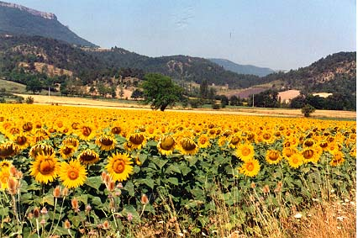

Source : http://galileo.cyberscol.pc.ca/intermet/climat/mediteranee.htm

→ Document …

2. Observe les cartes ci-dessous. De quels types de cartes s’agit-il ? Sois précis.

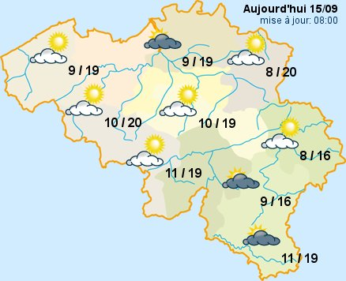
Source : http://meteo.lesoir.be/

→ Carte …

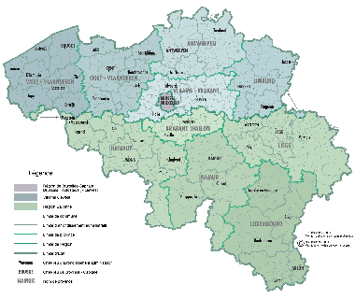
Source : http://www.belgium.be/eportal/application?languageParameter=fr&pageid=contentpage&docld=7924

→ Carte …

3. La distance entre Ath et Enghien est de 11 cm sur une carte à l’échelle 1/200 000. Quelle distance réelle sépare ces deux villes ? Note bien ton calcul.

→ Mon calcul :

→ Ma réponse :

4. a) Comment appelle-t-on le type d’échelle représenté ci-dessous ?

0 15 km

→ Echelle …

b) Transforme cette échelle dans l’autre type d’échelle. Note ton développement. Comment s’appelle ce type d’échelle-ci ?

→ Ton développement :

→ Ta réponse :

→ Echelle …

5. Donne les définitions des mots suivants :

- Echelle :

- Carte :

6. Cite deux façons différentes de représenter la terre : …………………… et ………………......

NOM : Date :
Prénom :
Classe :

Etude du Milieu

Évaluation n°3 - Théorie p.12-18-19-20-21-26 et exercices sur les échelles

Observe bien le document ci-dessous.

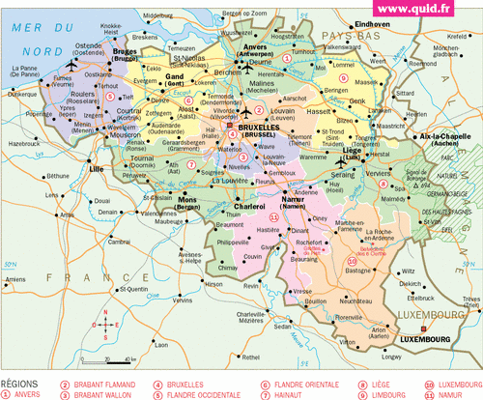

a) De quel type de document s’agit-il ?

b) De quel type de carte s’agit-il ? Sois complet.

c) Comment s’appelle l’échelle qui figure sur ce document ?

d) Calcule la distance entre Gand et Namur. Note bien ton calcul.
→ Calcul :

→ Réponse :

e) Écris cette échelle sous une autre forme.
→ Développement :

→ Réponse :

2. Quelle est l’échelle du plan de cette grange ? Note ton calcul.

22,5
110
0

10
10

→ Calcul :

→ Réponse :

3. Donne les définitions des mots suivants :

- Carte topographique :

- Echelle numérique :

- Légende :

4. De quels types de documents s’agit-il ?

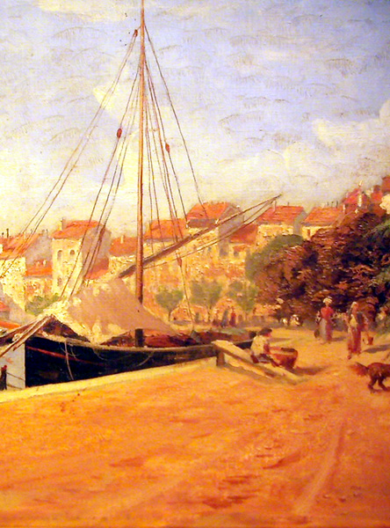
Gaidan Louis – 1847-1925 – port de Sanary

→ Document …

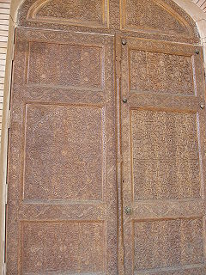
Porte en bois sculpté. Tachkent

→ Document …

